P.V. de Combinatie

Natour Arras 14 september 2019

In concours 303 duiven
Winnaar: Joeri Waebeke
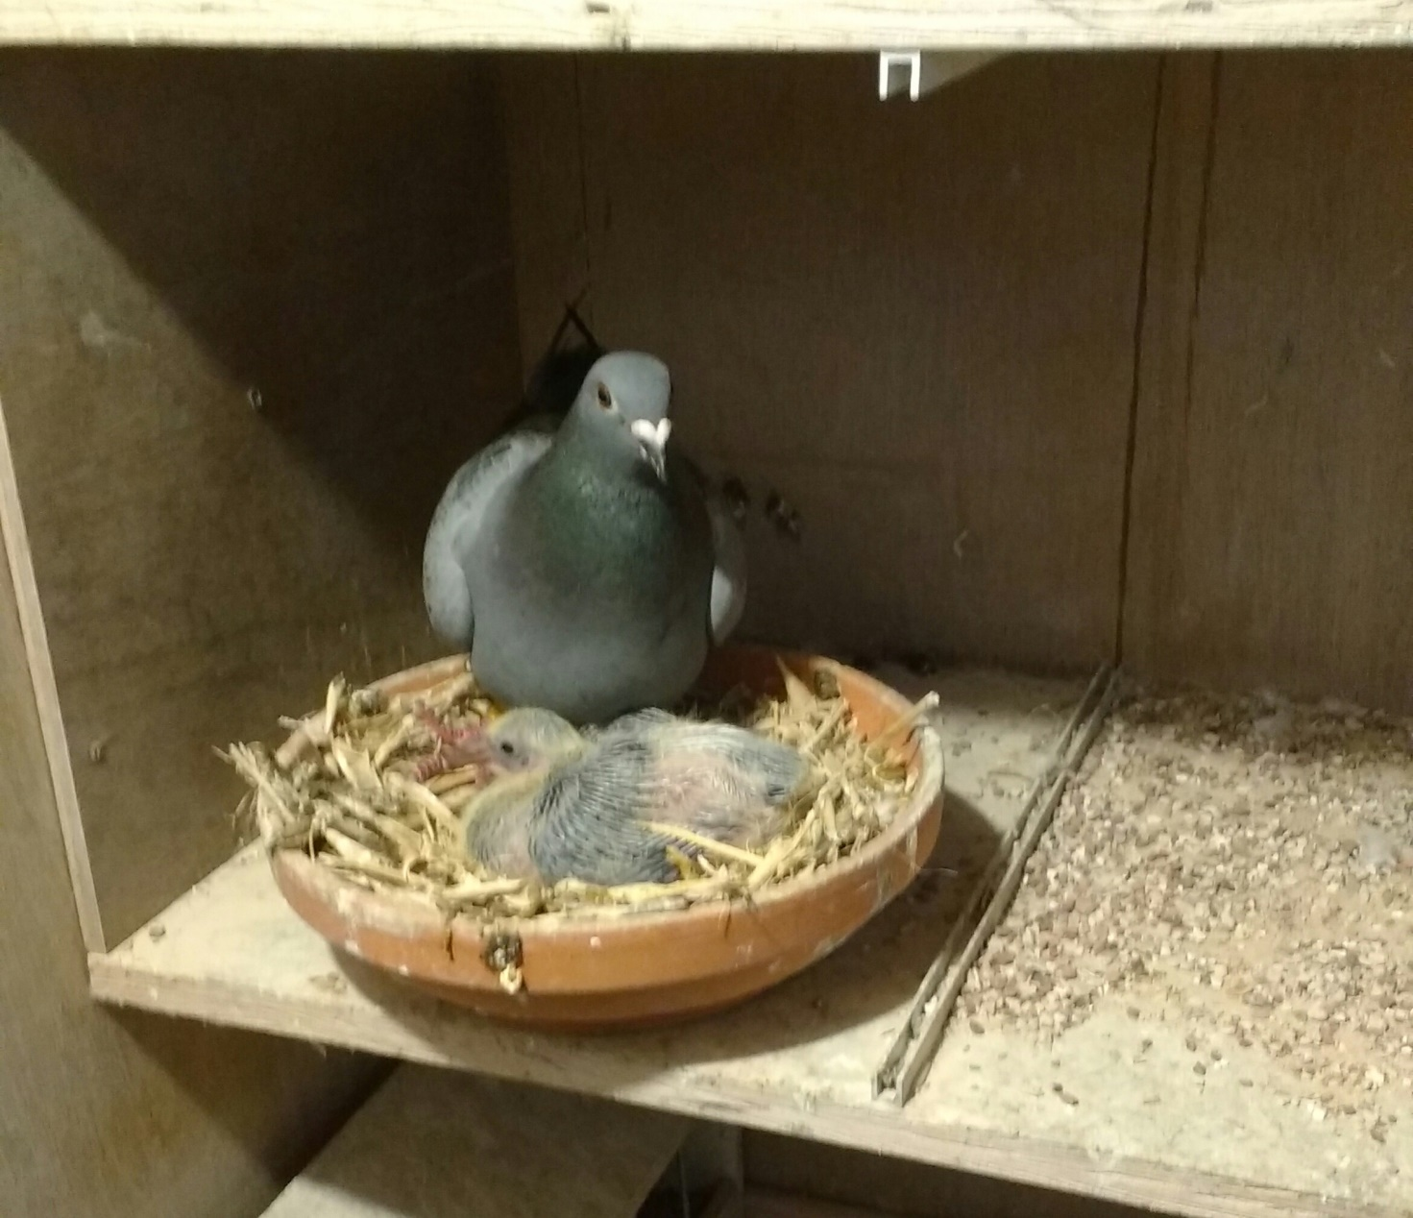
De 17 – 3708266, knappe winnares op zonovergoten natourvlucht Arras
Fraaie dubbelslag voor Joeri Waebeke!
De laatste navlucht van het seizoen 2019 werd zaterdag jl. vervlogen met ideale weersomstandigheden. De hele week al werd met argusogen het weerbericht door velen van ons bekeken zowel met het oog op de sectorvlucht Orleans alsook voor de relatief korte slotvlucht vanuit Arras. En wát een genot om te mogen constateren dat de voorspellingen klopten. Prachtig nazomerweer en een zwakke noordoostelijke wind. Duivenweer dus en dat gold voor iedereen! Maar iedereen kan natuurlijk niet als eerste afgevlagd worden. Daar is meer voor nodig dan mooi weer. En de ingrediënten die daarvoor nodig zijn waren bij Joeri aanwezig. Goede en vooral gemotiveerde duiven, én een gemotiveerde melker. De laatste zorgt dan voor de noodzakelijke voorbereiding en de duiven zorgen voor de rest.
Goede duiven. Het duo wat bij Joeri voor de winst en de tweede plaats zorgden is moeder “266”met haar zoon de “036”. Dat kan haast geen toeval zijn lijkt mij. De “266” was niet bepaald aan haar proefstuk toe, want reeds eerder won ze in 2018 een 1e Quievrain tegen 708 duiven, een 1e Roye in 2019 tegen 721 duiven, een 2e Peronne ook dit jaar tegen 727 duiven en dan nu wederom een 1e op Arras. Ze werd ingekorfd op een jong van een week en blijkbaar was dat haar drijfveer om zo snel mogelijk het Johannes Postkwartier op te zoeken. Ze was de dag van inkorving van het hok gehaald en opgesloten in een bak in een naastgelegen hokje. Toen Joeri thuiskwam van z’n werk hing ze als het ware aan het rekje om eruit. Ze mocht er ook uit maar wel rechtstreeks in de mand voor Arras. En het resultaat mocht er zijn, top!! De vader is “de Elzinga” en de moeder komt van Gijs Baan, zie verder de bijgevoegde stamboom.
De tweede prijswinnaar, de “036” is haar zoon, een vuilblauwe doffer die op weduwschap werd gespeeld. De vader van deze jonge doffer, de “839” komt van Louis Traas uit Nieuwdorp en zijn oorsprong ligt bij de combinatie van Wanrooij uit Geffen. Zie verder ook de stamboom. Toen zijn moeder arriveerde en de aandacht van Joeri daarop gericht was, was daar plotseling ook haar zoon vanuit het niets. Waar hij zo plotseling vandaan kwam weet ik niet aldus Joeri, maar dat is vaak het geval met een vroege duif. Doet er ook niet toe, hij kwam uit Arras en wint fraai de tweede prijs, dat is een vaststaand feit.
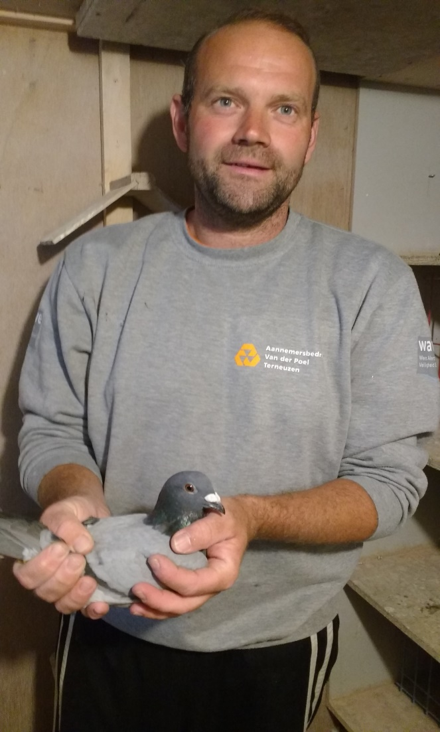
Een nog zichtbaar trotse Joeri met de fraaie zoon van de overwinnares!
Groter verband. Naast de dubbele winst in de club deden de twee genoemde duiven ook de baard af bij de overige liefhebbers in het samenspel West tegen 1221 duiven en dat bleek ook in heel Zeeland tegen 3395 duiven het geval te zijn. Buitengewoon netjes, een schitterende dubbele overwinning die onze vereniging de Combinatie en dan meer in bijzonder Joeri zelf fantastisch op de kaart zette. Dit opende perspectief voor de middagvlucht Orleans, zou onze club daarop ook weer uitblinken in de afdeling?
Joeri zelf. De winnaar waar het om draaide deze afsluitende vlucht is al eerder omschreven na de winst op Roye dit voorjaar. Een jonge serieuze liefhebber die over alles goed nadenkt, een zeer gewaardeerd clublid, stil als hij stil moet zijn, hoorbaar als hij hoorbaar moet zijn. Eigenschappen die hem tot een prettige sportvriend maken maar ook zeer nuttig als het gaat om belangrijke signalen op te vangen en de zin van de onzin te onderscheiden. Een vakman die zijn hokken weet aan te passen waar nodig en ten tijde van dit schrijven (maandagavond 16 september) al volop bezig was met volgend seizoen. In gedachten maar ook in uitvoering. Dat gaat ongetwijfeld leiden tot meer mooie resultaten in de toekomst, dat kan niet uitblijven met deze instelling.
Naast Joeri die aan de 50% rook met 12 op 30 evenals Joshua Hoek met 4 op 10 was er Hans Daane met 9 op 15, Patrick Noorman met 6/10, combinatie Beekman met 7/10 en de combinatie Houmes met 14 op 23 duiven.
Slot. Het was de laatste bijdrage van mijn hand in het weer voorbij gevlogen seizoen 2019. Een seizoen met vele gezichten, een koud voorjaar gevolgd door een zomerperiode met extreme hittedagen waardoor er ook een vlucht afgelast en andere ingekort moest(en) worden. Meerdere wijzigingen in het programma, een vlucht op vrijdag, een vlucht op maandag, kortom, een bewogen seizoen. Rust in de tent nu voor duiven, melkers en schrijvers. Iedereen een voorspoedige ruiperiode toegewenst, ja voor de duiven dan, de meeste liefhebbers kunnen niet veel “veren” meer missen én ze komen ook niet meer terug! Dank aan alle echtgenotes van winnende liefhebbers die mij liefdevol in hun huis verwelkomden en van koffie en/of… voorzagen.
Bij leven en gezondheid, zou Kees Donker zeggen, tot volgend jaar!
Aaa.

